Южанина Н.М.,
Преподаватель информатики ФГКОУ «УСВУ МО РФ»,

г. Уссурийск
Тип урока: | Общеметодологический урок
Авторы УМК: | Босова Л.Л. «Информатика» 9 класс  Поляков К.Ю.
Цели урока: | Деятельностная цель: научить суворовцев структуризации полученного знания, научить видеть новое знание и повторить изученный способ действий в рамках всей изучаемой темы.  Содержательная цель: научить обобщению, научить видению нового знания в структуре общего курса, его связь с уже приобретенным опытом и его значение для последующего обучения.  Учебные задачи урока:  - создать условия для изучения возможностей MS Excel для решения задач с помощью моделирования процесса.  Развивающие задачи урока:  - развитие умения анализировать результаты расчетов и устанавливать причинно-следственные связи;  - развитие способности логически рассуждать, делать выводы, приобретение опыта исследовательской деятельности;  - развитие навыков индивидуальной практической работы, коммуникативной компетентности у учащихся;  - совершенствование навыков работы в Excel: ввод формул и данных, копирование формул, построение графиков.  Воспитательные задачи урока:  - воспитание информационной культуры;  - формирование мировоззренческих представлений о познаваемости явлений и процессов, протекающих в живых организмах;  - воспитание культуры учебного труда при выполнении практических заданий и обсуждении их результатов.  Методическая цель урока: показать использование приемов системно-деятельностного обучения на уроке информатики.
Планируемые образовательные результаты (личностные, метапредметные, предметные): | Предметные:  - использовать табличный процессор для проведения расчетов и их наглядного графического представления;  - составлять электронные таблицы, вносить числа, текст и формулы;  - использовать средства анализа и визуализации графики  - составлять сложные электронные таблицы для решения прикладных задач и моделирования задач;  Регулятивные:  - выполнять учебные задания в соответствии с целью;  - умение анализировать условия задач и описывать этапы ее решения;  - соотносить приобретенные знания с реальной жизнью.  Познавательные:  - осуществлять сравнение;  - строить логическое рассуждение;  - поиск и выделение необходимой информации.  Коммуникативные:  - обучающийся получит возможность аргументировать свою точку зрения; грамотно использовать речевые средства для представления результата.  - представление о роли табличных расчетов в профессиональной деятельности в современном обществе;  - готовность и способность к выполнению прав и обязанностей ученика.
Оборудование: | • мультимедийная презентация;  • карточки;  • персональные компьютеры;  • интерактивная доска.

Технологическая карта урока

Предмет | Информатика | Класс | 9
Тема урока | Работа с электронными таблицами
Тип урока | Общеметодологический урок
Планируемые образовательные результаты
Предметные | Метапредметные | Личностные
обучающийся научится:  - использовать табличный процессор для проведения расчетов и их наглядного графического представления;  - составлять электронные таблицы, вносить числа, текст и формулы;  - использовать средства анализа и визуализации графики  обучающийся получит возможность:  - составлять сложные электронные таблицы для решения прикладных задач и моделирования задач; | Регулятивные:  - выполнять учебные задания в соответствии с целью;  - умение анализировать условия задач и описывать этапы ее решения;  - соотносить приобретенные знания с реальной жизнью.  Познавательные:  - осуществлять сравнение;  - строить логическое рассуждение;  - поиск и выделение необходимой информации.  Коммуникативные:  обучающийся получит возможность аргументировать свою точку зрения; грамотно использовать речевые средства для представления результата. | - представление о роли табличных расчетов в профессиональной деятельности в современном обществе;  - готовность и способность к выполнению прав и обязанностей ученика.

У с л о в и я р е а л и з а ц и и у р о к а
Информационные ресурсы | Учебная литература | Методические ресурсы | Оборудование
- презентация «Работа с электронными таблицами»;  - табличный процессор MS Excel; | Л.Л. Босова, А.Ю. Босова «Информатика. Учебник для 9 класса» | М.Н. Бородин «Информатика 7-9 кл Методическое пособие для учителя» | класс ПК;  интерактивная доска.
Основные понятия | табличный процессор, электронные таблицы, формула, ссылки, диаграммы, моделирование
Форма проведения урока | практикум

О р г а н и з а ц и о н н а я с т р у к т у р а у р о к а
Деятельность преподавателя |  |  |  | Задания для обучающихся, выполнение которых приведёт к достижению запланированных результатов |  |  |  |  | Деятельность обучающихся |  |  |  |  |  |  |  |  |  |  |  | Планируемые результаты
 |  |  |  |  |  |  |  |  |  |  |  |  |  |  |  |  |  |  |  |  | УУД
- Этап мотивации к учебной деятельности
цели: актуализировать требования к обучающимся с позиций учебной деятельности; создать условия для формирования внутренней потребности обучающихся во включении в учебную деятельность
Создаёт условия для возникновения внутренней потребности включения в учебную деятельность |  |  |  |  |  | Мотивационная цитата  «С помощью цифр доказать можно все что угодно».  Томас Карлейль (1795–1881) — британский писатель |  |  |  |  |  |  |  | Включаются в работу |  |  |  | Коммуникативные:  уметь совместно договариваться о правилах поведения и общения, следовать им  Личностные: проявлять учебно-познавательный интерес
- Этап актуализации знаний, мотивация выбора темы для моделирования
цели: подготовка мышления обучающихся, организация осознания ими внутренней потребности к построению учебных действий
Создаёт условия для выполнения обучающимися пробного учебного действия, фиксирования затруднения |  | Мы нашу жизнь уже не мыслим без расчетов,  Финансовых, научных, да мало ли у нас подсчетов,  Но, чтобы важный сей расчет заслуживал доверия,  Использовать Excel нам нужно без сомнения.  Товарищи суворовцы, мы уже несколько уроков работаем с электронными таблицами, давайте вспомним, что мы уже умеем делать.  На сегодняшнем уроке, я предлагаю вам закрепить эти знания.  Сформулируйте цели урока  Но строить безликие таблицы совсем не интересно. А вот применить знания для моделирования какого-либо процесса совсем другое дело. Поэтому я предлагаю вам следующую ситуацию.  16 февраля 1923 года ознаменовалось важнейшим открытием. Впервые в истории археологам удалось найти могилу древнеегипетского фараона Тутанхамона. Поиски группы археологов завершились успехом. Мир был на пороге сенсации. Через несколько месяцев после этого события при загадочных обстоятельствах умер организатор экспедиции. Следом произошло еще несколько смертей участников вскрытия гробницы. Как вы думаете, каковы причины этого? Какие будут предположения? (Верно, основной причиной гибели членов экспедиции был вирус!). 2020 год стал для нас настоящим испытанием, и все время слышим это страшное слово.  Сейчас наступила весна, а это время опять-таки вирусных заболеваний.  А как вы думаете, можно ли предсказать течение вирусных заболеваний? Можно ли предсказать появление эпидемии?  Вот сегодня на уроке, я вам предлагаю воспользоваться всеми своими знаниями работы в ЭТ, построить модель эпидемии и исследовать ее.  Итак, для того чтобы построить таблицу с данными, необходимо знать законы, по которым описывается процесс Эпидемии.  При эпидемии гриппа число больных изменяется по формуле:  ,  где – количество заболевших в -й день, а – количество выздоровевших в тот же день. Число заболевших рассчитывается согласно модели ограниченного роста:  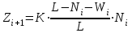 ,  где – общая численность жителей, – коэффициент роста и – число переболевших (тех, кто уже переболел и выздоровел, и поэтому больше не заболеет):  . |  |  |  |  |  |  |  |  |  |  |  | Суворовцы включаются в работу. Читают стихотворение.  Отвечают на вопросы, перечисляют возможности Эксель.  Формулируют тему и цель.  Слушают историческую справку. Включаются в работу.  Делают предположение, что виновником был вирус.  Знакомятся с исторической справкой.  Делают предположение, что можно. |  |  |  |  |  | Регулятивные:  • постановка учебной задачи на основе соотнесения того, что уже известно и усвоено учащимися и того, что еще не известно;  - развитие умения формулировать тему и цель урока в соответствии с задачами и нормами русского языка  Познавательные:  • постановка и решение проблемы;  Личностные:  • развитие познавательных интересов учебных мотивов;  Коммуникативные:  • умение ясно и четко излагать свое мнение, выстраивать речевые конструкции.
- Этап построения проекта
цели: создать условия для построения проекта выхода из затруднения, выбора способа и средств его реализации
Организует уточнение следующего шага учебной деятельности, составление совместного плана действий. |  |  | Итак, как же нам превратить данные формулы в таблицу?  Предлагает обсудить этапы построения модели.  Посмотрите на данные формулы. Давайте обсудим, какие величины у нас являются постоянными, а какие будут изменяться с течением времени?  Предлагает вспомнить, какие навыки работы с ЭТ понадобятся, чтобы реализовать данную модель. |  |  |  |  |  |  | Совместно с преподавателем составляют план действий (алгоритм работы)  Делают выводы, что постоянными величинами являются количество жителей L и коэффициент болезни k. Остальные нужно меняются с течением времени.  Отвечают на вопросы. (Ввод данных в таблицу, форматирование ячеек, абсолютные и относительные ссылки, построение диаграмм) |  |  |  |  |  | Регулятивные:  уметь формулировать учебную задачу на основе соотнесения того, что уже известно  Познавательные:  • выбор наиболее эффективных способов решения задач в зависимости от конкретных условий;  Коммуникативные:  • умение с достаточной полнотой и точностью выражать свои мысли в соответствии с задачами и условиями коммуникации
- Этап самостоятельной работы по реализации построенного проекта с проверкой по эталону
цели: реализовать построенный проект; закрепить знания в построении моделей; зафиксировать преодоление ранее возникшего затруднения
Организует реализацию построенного проекта, подводящий диалог, фиксирование нового знания в речи и знаках. |  |  |  |  | Предлагает построить модель, внести данные в таблицу.  Исходные данные:  L=1000 жителей  k=0,5  Длительность болезни 7 дней.  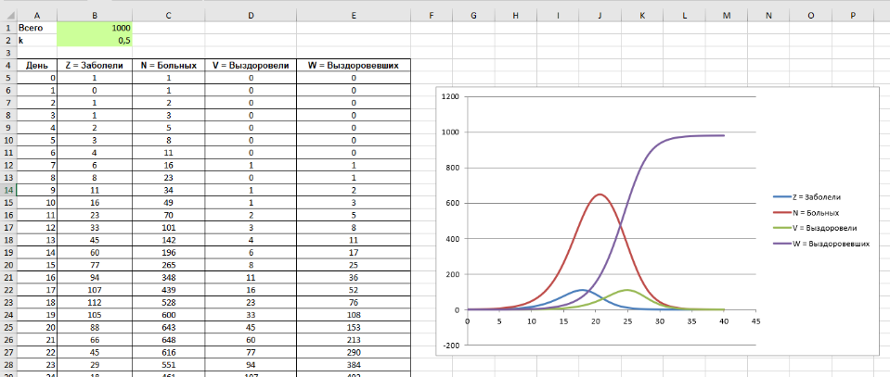 |  |  |  |  |  |  |  | Создают таблицу, вносят формулы.  Строят диаграмму.  Сравнивают получившуюся модель с образцом. |  |  |  |  | Познавательные: уметь добывать новые знания (находить ответы на вопросы, используя учебник, свой жизненный опыт и информацию, полученную на уроке).  Коммуникативные:  умение с достаточной полнотой и точностью выражать свои мысли в соответствии с задачами и условиями коммуникации.
- Этап самостоятельной работы
цели: провести исследование получившейся модели
Организует усвоение обучающимися нового способа действий с проговариванием во внешней речи. |  |  |  |  |  |  |  | Предлагает провести исследование, получившейся модели.  Ответьте на следующие вопросы:  Когда закончится эпидемия?  Сколько человек переболеет, а сколько вообще не заболеет гриппом?  Каково максимальное число больных в один день?  Изменяя коэффициент K, определите, при каких значениях K модель явно перестает быть адекватной.  *Дополнительное задание для успешно справившихся (и при наличии свободного времени).  Найдите информацию чему равен коэффициент распространения болезни для коронавируса. Внесите данные и подумайте, можно ли использовать данную модель для прогнозирования течения коронавируса? |  |  | Исследуют получившуюся модель. Отвечают на вопросы.  Эпидемия закончится на 40 день.  Переболеет 980 человека, не заболеет 20 человек из 1000  Максимальное число больных в один день 648  При К больше 1 модель перестаёт быть адекватной.  Ищут коэффициент k (для коронавируса примерно равен 0,96). Корректируют модель и делают выводы. |  |  |  |  |  |  |  |  |  |  | Познавательные: уметь анализировать и классифицировать информацию.  Коммуникативные:  уметь оформлять свои мысли в устной форме, слушать и понимать речь других.
- Этап включения в систему знаний и повторения
цели: выявить и зафиксировать границы применимости нового знания и научить использовать его в системе изученных ранее знаний
Организует повторение изученного материала |  |  |  |  |  |  | Предлагает подвести итог работы по моделированию процесса.  Давайте обсудим, какие знания и навыки работы с ЭТ вам понадобились для создания данной модели.  Товарищи суворовцы, несмотря на все преимущества компьютерных моделей, необходимо четко понимать адекватность модели и возможные ошибки.  Так, например, Нил Фергюсон (английский математик из имперского колледжа Лондона, его компьютерная модель COVID-19 стала основой жестких карантинов в разных странах. Предсказал 510 тыс. смертей в Великобритании и до 2,2 млн в США. В 2001 году смоделировал смертность в 150 тыс. человек в Англии от коровьего бешенства, в итоге погибли 200 человек, но миллионы животных забили. |  |  |  |  |  |  |  | Отвечают на вопросы по теме, анализируют ответы своих товарищей |  |  |  | Познавательные:  самостоятельное создание алгоритмов деятельности при решении проблем творческого и поискового характера;  Коммуникативные:  уметь оформлять свои мысли в устной форме
- Этап рефлексии учебной деятельности на уроке
цели: организовать самооценку учебной деятельности на уроке
Организует самооценку учебной деятельности на уроке. | Подведение итогов урока. Оцените свою работу на уроке с помощью «фразеологизмов»:  «Слышал краем уха»  «Вложил душу»  «Бил баклуши»  «Работал за троих»  «Как белка в колесе»  «Старался изо всех сил»  «Хлопал ушами»  «Просиживал штаны»  «Валял дурака»  «Трудился в поте лица»  «Шевелил мозгами»  «Считал ворон» |  |  |  |  |  |  |  |  |  |  | Делают выводы, оценивают степень выполнения задач урока |  |  |  |  | Познавательные:  Построение речевого высказывания в устной форме;  Регулятивные:  контроль и оценка своей деятельности в рамках урока;  Коммуникативные:  умение слушать и вступать в диалог, формулирование и аргументация своего мнения

Задание на самоподготовку | Повторить основные определения. Подготовиться к контрольной работе.  Задача по карточке. | Записывают задание на  самоподготовку

Преподаватель _____________________ Южанина Н.М.

Модель эпидемии
Цель практической работы: смоделировать развитие эпидемии гриппа и проанализировать полученные данные.

- Формализация задачи.
Что моделируется? Процесс развития эпидемии
Что надо определить? Количество заболевших и выздоровевших людей в течении 40 дней эпидемии.

Основные формулы и характеристики. Модель эпидемии описывается следующим образом:
Количество больных в i-ый день с начала эпидемии вычисляется по формуле:
,
где – число заболевших в этот день:
,
где – число выздоровевших в этот день:
.
Через обозначено количество жителей (),
через – коэффициент распространения болезни (),
через – общее число переболевших и выздоровевших людей, которое определяется моделью:
.

- Разработка модели.

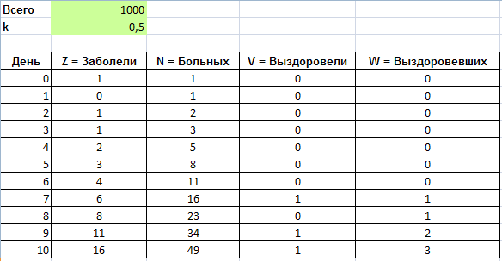

- Анализ результатов
    - Предполагая, что в самом начале заболел один человек, заполните таблицу нужными формулами. Постройте график изменения численности больных по дням (до 40 дней).
    - Определите общее количество переболевших и число тех, кто вообще не заболел.
    - Изменяя коэффициент , определите, когда модель явно перестает адекватной.
    - Сделайте вывод о проделанной работе.
Алгоритм работы:
Заполните таблицу по образцу.
 | A | B | C | D | E
1 | L= | 1000
2 | K= | 0,5
3
4 | День | Z = Заболели | N = Больных | V = Выздоровели | W = Выздоровевших
5 | 0 | 1 | 1 | 0
6 | 1 | =C5*$B$2*($B$1-C5-E5)/$B$1 | =C5+B6-D6 | 0
7 |  |  |  | 0
8 |  |  |  | 0
9 |  |  |  | 0
10 |  |  |  | 0
11 |  |  |  | 0 | =E10+D11
12 |  |  |  | =B5

Постройте точечную диаграмму.

